
HỌ TÊN:
LỚP: 3
TOÁN –TUẦN 7

Bài 1. Số?
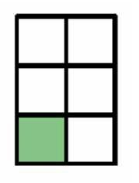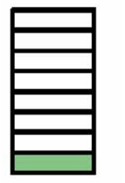

Đã tô màu …. hình chữ nhật
Đã tô màu …. hình tam giác
Đã tô màu …. hình chữ nhật
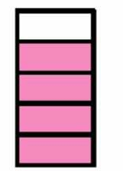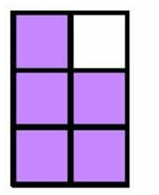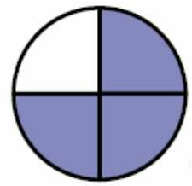
Chưa tô màu …. hình tròn

Chưa tô màu …. hình chữ nhật
Chưa tô màu …. hình chữ nhật
Bài 2. Số?
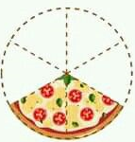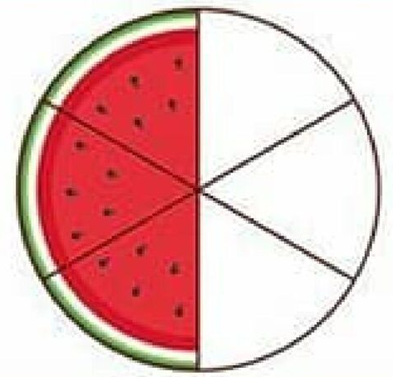
$\frac{1}{2}$ số cánh hoa là $\frac{1}{3}$ số miếng bánh là $\frac{1}{2}$ số miếng dưa hấu là
… cánh hoa. … miếng bánh. … miếng dưa hấu.
Bài 3. Khoanh vào $\frac{1}{6}$số trái bơ:
$\frac{X}{Y}$

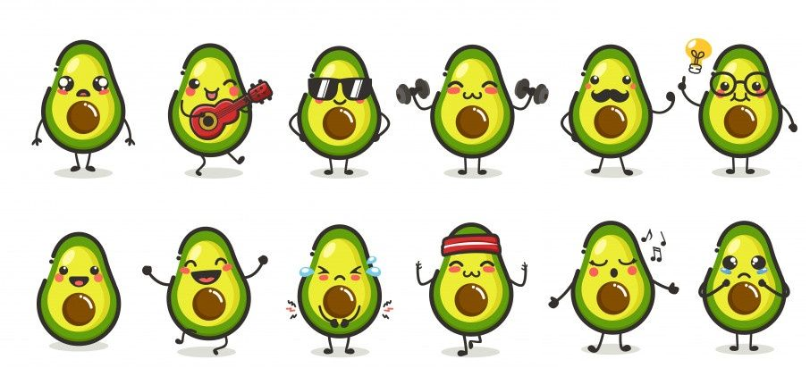



4. Số?
Số bị chia | 36 | 54 |  | 18 | 15 |  | 81 |  | 8
Số chia | 4 |  | 7 |  | 5 | 8 |  | 9
Thương |  | 9 | 7 | 9 |  | 9 | 9 | 6 | 1

5. Số?
a. Chia 36 viên bi thành 6 phần bằng nhau. Số viên bi mỗi phần là….. viên bi.
b. Chia 36 viên bi thành 4 phần bằng nhau. Số viên bi mỗi phần là….. viên bi.
6. Nối:
7. Trong vườn có 45 cây táo. Số cây cam bằng $\frac{1}{5}$số cây táo. Hỏi trong vườn có bao nhiêu cây cam?
Bài giải
………………………………………………………………………………………………………………………………………………………………………………………………………………………………………………………………………………………………………………………………………………………………………………………
8. Khi chuẩn bị cho buổi sinh nhật của mình, Việt đã xếp li vào 6 bàn. Mỗi bàn 6 cái li. Hỏi Việt cần lấy bao nhiêu cái li?
Bài giải
………………………………………………………………………………………………………………………………………………………………………………………………………………………………………………………………………………………………………………………………………………………………………………………

PHIẾU CUỐI TUẦN MÔN TOÁN 3- KẾT NỐI TT VỚI CUỘC SỐNG

